Trần Nguyễn Bình Yên: TB01913
Nhóm 07
Phần A — Cấu trúc & BasePage
1. Tổ chức mã nguồn Lab 4
Trong project FirstTests, mã nguồn Page Object nằm trong Pages_Lab04 và các bài kiểm thử NUnit đã refactor nằm trong Tests_Lab04. Hai thư mục này độc lập với các file Lab 2–3 đang có ở ngoài thư mục gốc.

VỊ TRÍ ẢNH A01 — Cấu trúc dự án
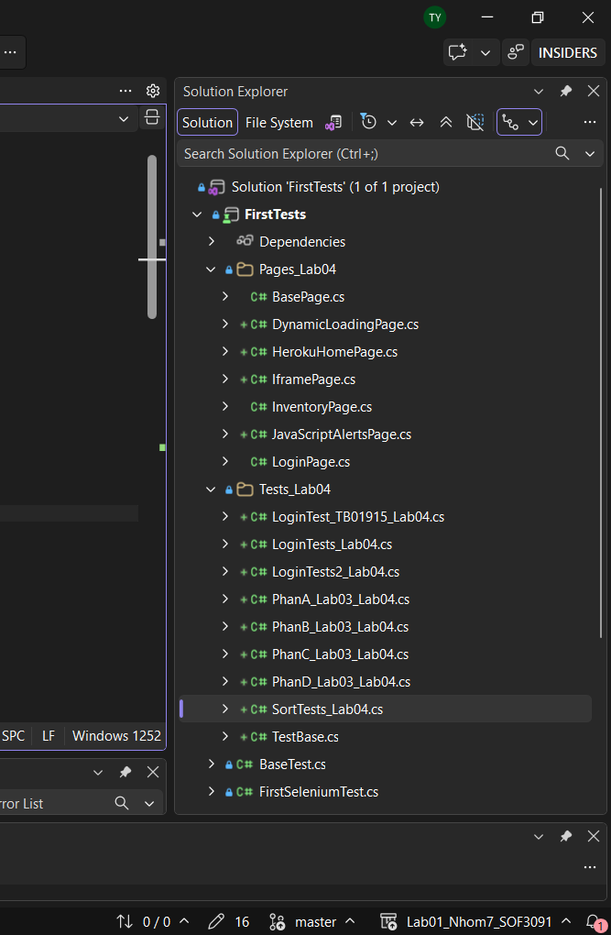
- Xây dựng BasePage
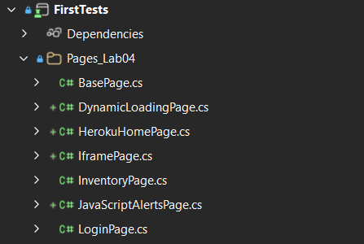
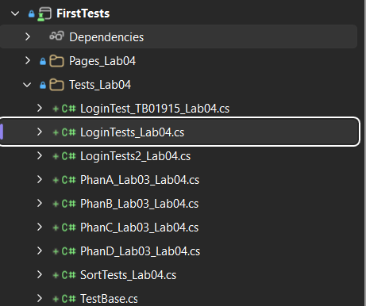
BasePage là abstract class dùng chung IWebDriver, WebDriverWait 10 giây và phương thức Tim(By) có Explicit Wait. Các Page Object kế thừa BasePage và không khai báo lại driver hoặc wait. Namespace phải giữ đúng FirstTests.Pages_Lab04.
Code — FirstTests/Pages_Lab04/BasePage.cs
using System;
using OpenQA.Selenium;
using OpenQA.Selenium.Support.UI;

namespace FirstTests.Pages_Lab04;

// Lop cha cua moi Page Object trong LAB 4.
public abstract class BasePage
{
protected readonly IWebDriver driver;
protected readonly WebDriverWait wait;

protected BasePage(IWebDriver driver)
{
this.driver = driver;
wait = new WebDriverWait(driver, TimeSpan.FromSeconds(10));
}

// Chi cac Page Object ke thua moi dung Tim().
protected IWebElement Tim(By locator)
{
return wait.Until(d => d.FindElement(locator));
}
}

Giải thích: abstract ngăn việc tạo trực tiếp BasePage; protected cho phép lớp con sử dụng driver, wait và Tim; WebDriverWait thực hiện chờ trước khi lấy phần tử.

Phần B — LoginPage & InventoryPage
- LoginPage
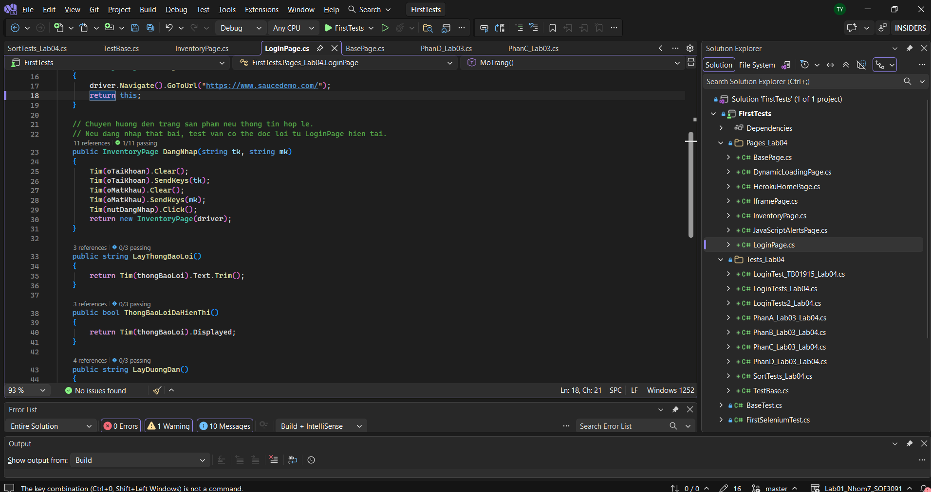
LoginPage đóng gói locator và thao tác đăng nhập tại SauceDemo. Locator được đặt private readonly. DangNhap(tk, mk) trả về InventoryPage; khi đăng nhập bị khóa, bài test vẫn lấy thông báo lỗi từ LoginPage hiện tại.
Code — FirstTests/Pages_Lab04/LoginPage.cs
using OpenQA.Selenium;

namespace FirstTests.Pages_Lab04;

public class LoginPage : BasePage
{
private readonly By oTaiKhoan = By.Id("user-name");
private readonly By oMatKhau = By.Id("password");
private readonly By nutDangNhap = By.Id("login-button");
private readonly By thongBaoLoi = By.CssSelector("[data-test='error']");

public LoginPage(IWebDriver driver) : base(driver) { }

// Mo trang dang nhap SauceDemo.
public LoginPage MoTrang()
{
driver.Navigate().GoToUrl("https://www.saucedemo.com/");
return this;
}

// Chuyen huong den trang san pham neu thong tin hop le.
// Neu dang nhap that bai, test van co the doc loi tu LoginPage hien tai.
public InventoryPage DangNhap(string tk, string mk)
{
Tim(oTaiKhoan).Clear();
Tim(oTaiKhoan).SendKeys(tk);
Tim(oMatKhau).Clear();
Tim(oMatKhau).SendKeys(mk);
Tim(nutDangNhap).Click();
return new InventoryPage(driver);
}

public string LayThongBaoLoi()
{
return Tim(thongBaoLoi).Text.Trim();
}

public bool ThongBaoLoiDaHienThi()
{
return Tim(thongBaoLoi).Displayed;
}

public string LayDuongDan()
{
return driver.Url;
}
}

- InventoryPage
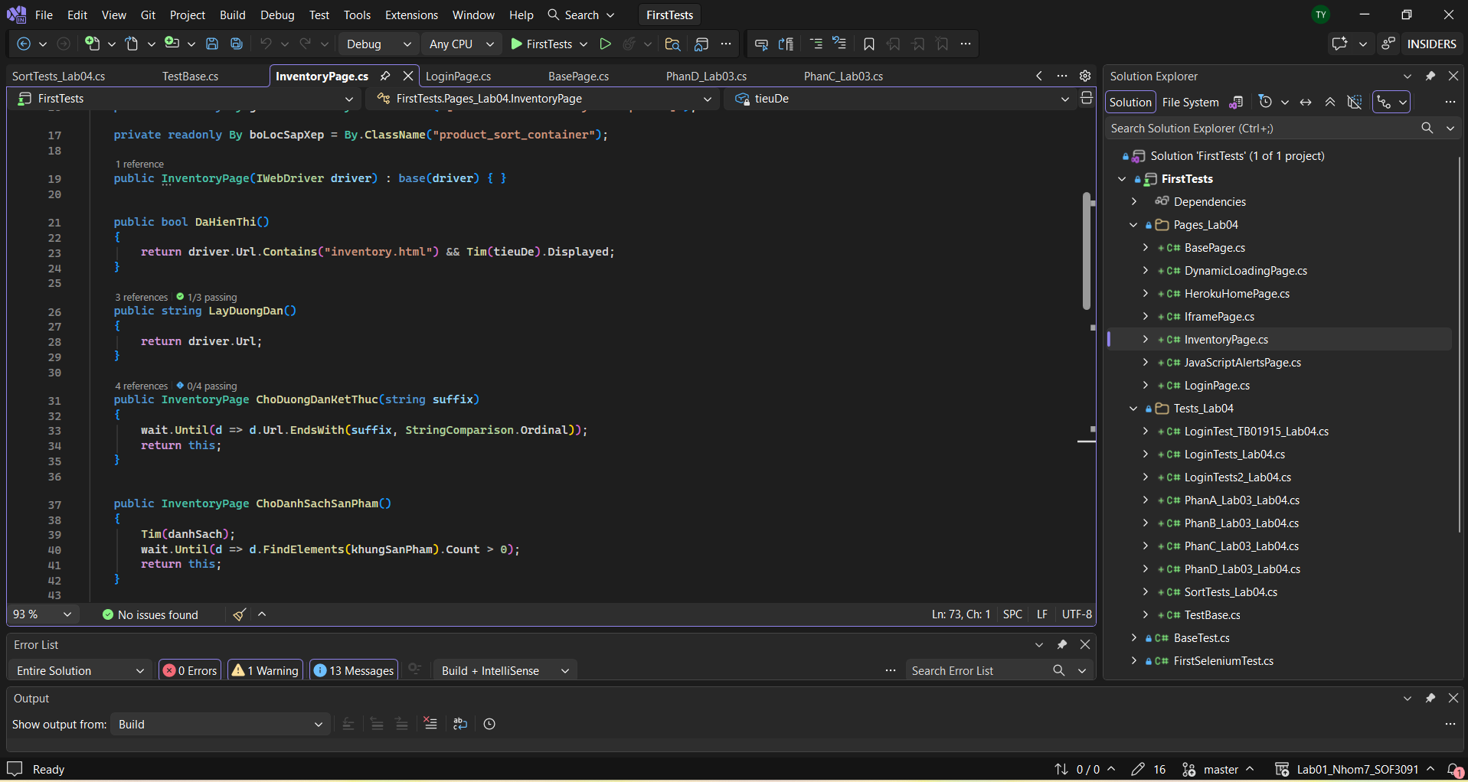
InventoryPage cung cấp DaHienThi(), SapXep(value), LayDanhSachGia() và LayDanhSachSanPham(). SapXep() trả về this để hỗ trợ method chaining. Tên và giá sản phẩm được lấy bên trong từng khung sản phẩm.
Code — FirstTests/Pages_Lab04/InventoryPage.cs
using System;
using System.Collections.Generic;
using System.Globalization;
using System.Linq;
using OpenQA.Selenium;
using OpenQA.Selenium.Support.UI;

namespace FirstTests.Pages_Lab04;

public class InventoryPage : BasePage
{
private readonly By tieuDe = By.ClassName("title");
private readonly By danhSach = By.ClassName("inventory_list");
private readonly By khungSanPham = By.CssSelector("[data-test='inventory-item']");
private readonly By tenSanPham = By.CssSelector("[data-test='inventory-item-name']");
private readonly By giaSanPham = By.CssSelector("[data-test='inventory-item-price']");
private readonly By boLocSapXep = By.ClassName("product_sort_container");

public InventoryPage(IWebDriver driver) : base(driver) { }

public bool DaHienThi()
{
return driver.Url.Contains("inventory.html") && Tim(tieuDe).Displayed;
}

public string LayDuongDan()
{
return driver.Url;
}

public InventoryPage ChoDuongDanKetThuc(string suffix)
{
wait.Until(d => d.Url.EndsWith(suffix, StringComparison.Ordinal));
return this;
}

public InventoryPage ChoDanhSachSanPham()
{
Tim(danhSach);
wait.Until(d => d.FindElements(khungSanPham).Count > 0);
return this;
}

// Chaining: hanh dong tren cung trang tra ve this.
public InventoryPage SapXep(string value)
{
SelectElement boLoc = new SelectElement(Tim(boLocSapXep));
boLoc.SelectByValue(value);
return this;
}

// Tat ca locator nam trong Page, file test chi nhan du lieu.
public List<(string Ten, string Gia)> LayDanhSachSanPham()
{
ChoDanhSachSanPham();
var ketQua = new List<(string Ten, string Gia)>();
foreach (IWebElement item in driver.FindElements(khungSanPham))
{
string ten = item.FindElement(tenSanPham).Text.Trim();
string gia = item.FindElement(giaSanPham).Text.Trim();
ketQua.Add((ten, gia));
}
return ketQua;
}

public List<decimal> LayDanhSachGia()
{
return LayDanhSachSanPham()
.Select(x => decimal.Parse(x.Gia.Replace("$", ""), CultureInfo.InvariantCulture))
.ToList();
}
}

Phần C — Refactor toàn bộ test Lab 2–3
1. Nguyên tắc và phạm vi
Các phiên bản POM dùng namespace FirstTests.Tests_Lab04. Các file test gốc vẫn ở thư mục FirstTests. Không đưa locator By hay FindElement trực tiếp vào file test mới; mọi Assert nằm trong bài kiểm thử. Hai ca [Explicit] được giữ nguyên mục đích cố ý thất bại và không chạy mặc định.
File bản POM | Số ca | Nghiệp vụ
LoginTests_Lab04.cs | 3 | Đăng nhập, lỗi tài khoản bị khóa, sáu sản phẩm
LoginTests2_Lab04.cs | 3 | Đăng nhập có chờ URL, thông tin sản phẩm
LoginTest_TB01915_Lab04.cs | 3 | Giữ bản kiểm thử độc lập có tên riêng
PhanA_Lab03_Lab04.cs | 2 | Dynamic Loading: không Wait / có Wait
PhanB_Lab03_Lab04.cs | 1 | Giá tăng dần, sáu sản phẩm
PhanC_Lab03_Lab04.cs | 4 | Alert, Confirm, Prompt, iFrame
PhanD_Lab03_Lab04.cs | 1 | Test cố ý Failed (Explicit)
SortTests_Lab04.cs | 1 | Method chaining và sắp xếp giá
Tổng | 18 | Trong đó 2 ca [Explicit]

2. Các Page Object hỗ trợ nghiệp vụ Lab 3
Những lớp dưới đây được tạo riêng trong Pages_Lab04, để test Lab 3 không phải gọi Selenium locator trực tiếp. Đối với A1 không Wait, phương thức trong Page Object cố ý gọi FindElement ngay để giữ nguyên nội dung so sánh của bài gốc.
Xây dựng DynamicLoadingPage.cs
Dynamic Loading: mở trang, nhấn Start, lấy kết quả không Wait và có Explicit Wait.
Code — FirstTests/Pages_Lab04/DynamicLoadingPage.cs
using OpenQA.Selenium;

namespace FirstTests.Pages_Lab04;

public class DynamicLoadingPage : BasePage
{
private const string Url = "https://the-internet.herokuapp.com/dynamic_loading/2";
private readonly By nutStart = By.CssSelector("#start button");
private readonly By ketQua = By.Id("finish");

public DynamicLoadingPage(IWebDriver driver) : base(driver) { }

public DynamicLoadingPage MoTrang()
{
driver.Navigate().GoToUrl(Url);
return this;
}

public DynamicLoadingPage BatDau()
{
Tim(nutStart).Click();
return this;
}

// DUNG cho ca test Lab 3 A1: chu dong KHONG su dung Wait.
public string LayKetQuaKhongWait()
{
return driver.FindElement(ketQua).Text;
}

// DUNG cho ca test Lab 3 A2: tim phan tu voi Explicit Wait.
public string LayKetQuaCoWait()
{
return Tim(ketQua).Text;
}
}

Xây dựng JavaScriptAlertsPage.cs
JavaScript Alert, Confirm, Prompt: nhận hoặc hủy hộp thoại và đọc kết quả.
Code — FirstTests/Pages_Lab04/JavaScriptAlertsPage.cs
using OpenQA.Selenium;

namespace FirstTests.Pages_Lab04;

public class JavaScriptAlertsPage : BasePage
{
private const string Url = "https://the-internet.herokuapp.com/javascript_alerts";
private readonly By nutAlert = By.CssSelector("button[onclick='jsAlert()']");
private readonly By nutConfirm = By.CssSelector("button[onclick='jsConfirm()']");
private readonly By nutPrompt = By.CssSelector("button[onclick='jsPrompt()']");
private readonly By ketQua = By.Id("result");

public JavaScriptAlertsPage(IWebDriver driver) : base(driver) { }

public JavaScriptAlertsPage MoTrang()
{
driver.Navigate().GoToUrl(Url);
return this;
}

public void MoAlert() => Tim(nutAlert).Click();
public void MoConfirm() => Tim(nutConfirm).Click();
public void MoPrompt() => Tim(nutPrompt).Click();
public string LayNoiDungThongBao() => driver.SwitchTo().Alert().Text;
public void ChapNhan() => driver.SwitchTo().Alert().Accept();
public void Huy() => driver.SwitchTo().Alert().Dismiss();
public void NhapPrompt(string noiDung) => driver.SwitchTo().Alert().SendKeys(noiDung);
public string LayKetQua() => Tim(ketQua).Text;
}

Xây dựng IframePage.cs
iFrame: chuyển vào frame, nhập nội dung, thoát về trang chính.
Code — FirstTests/Pages_Lab04/IframePage.cs
using OpenQA.Selenium;

namespace FirstTests.Pages_Lab04;

public class IframePage : BasePage
{
private const string Url = "https://the-internet.herokuapp.com/iframe";
private readonly By noiDung = By.Id("tinymce");
private readonly By tieuDe = By.TagName("h3");

public IframePage(IWebDriver driver) : base(driver) { }

public IframePage MoTrang()
{
driver.Navigate().GoToUrl(Url);
return this;
}

public void VaoIframe()
{
wait.Until(d => d.SwitchTo().Frame("mce_0_ifr"));
}

public void GhiNoiDung(string giaTri)
{
IWebElement body = Tim(noiDung);
body.Click();
body.SendKeys(Keys.Control + "a");
body.SendKeys(Keys.Delete);
body.SendKeys(giaTri);
}

public string LayNoiDung() => Tim(noiDung).Text.Trim();
public void ThoatIframe() => driver.SwitchTo().DefaultContent();
public string LayTieuDeNgoaiIframe() => Tim(tieuDe).Text;
}

Xây dựng HerokuHomePage.cs
Trang chủ Herokuapp: đọc title để phục vụ test cố ý thất bại.
Code — FirstTests/Pages_Lab04/HerokuHomePage.cs
using OpenQA.Selenium;

namespace FirstTests.Pages_Lab04;

public class HerokuHomePage : BasePage
{
private const string Url = "https://the-internet.herokuapp.com/";

public HerokuHomePage(IWebDriver driver) : base(driver) { }

public HerokuHomePage MoTrang()
{
driver.Navigate().GoToUrl(Url);
return this;
}

public string LayTieuDe() => driver.Title;
}

3. TestBase — quản lý Chrome và ảnh thất bại
TestBase khởi tạo và đóng Chrome cho các ca trong Tests_Lab04, hỗ trợ cấu hình ChromeOptions riêng và chụp ảnh khi test Failed. Chức năng này không thay đổi BaseTest.cs của Lab cũ.
Code — FirstTests/Tests_Lab04/TestBase.cs
using System;
using System.IO;
using NUnit.Framework;
using NUnit.Framework.Interfaces;
using OpenQA.Selenium;
using OpenQA.Selenium.Chrome;

namespace FirstTests.Tests_Lab04;

public abstract class TestBase
{
protected IWebDriver driver = null!;

// Cho phep tung bai Lab 4 tuy chinh Chrome, khong anh huong Lab 2-3.
protected virtual ChromeOptions TaoChromeOptions()
{
ChromeOptions options = new ChromeOptions();
options.AddArgument("--start-maximized");
return options;
}

[SetUp]
public void SetUp()
{
driver = new ChromeDriver(TaoChromeOptions());
driver.Manage().Window.Maximize();
}

[TearDown]
public void TearDown()
{
if (driver == null) return;

try
{
if (TestContext.CurrentContext.Result.Outcome.Status == TestStatus.Failed)
{
try
{
// Ghi rieng anh Lab 4, khong ghi de minh chung cua Lab 3.
string dir = Path.GetFullPath(Path.Combine(
TestContext.CurrentContext.TestDirectory,
"..", "..", "..", "screenshots", "Lab04"));
Directory.CreateDirectory(dir);
string fileName = TestContext.CurrentContext.Test.Name + "_Lab04.png";
string path = Path.Combine(dir, fileName);
((ITakesScreenshot)driver).GetScreenshot().SaveAsFile(path);
TestContext.AddTestAttachment(path, "Lab 4 - test that bai");
}
catch (Exception ex)
{
TestContext.WriteLine("Khong chup duoc anh: " + ex.Message);
}
}
}
finally
{
try { driver.Quit(); }
finally { driver.Dispose(); }
}
}
}

4. Mã nguồn các ca test POM (Phần C)
Đăng nhập và sản phẩm — nhóm 1
Gồm ba ca: login thành công, tài khoản bị khóa, danh sách sáu sản phẩm.
Code — FirstTests/Tests_Lab04/LoginTests_Lab04.cs
using System;
using System.Collections.Generic;
using NUnit.Framework;
using FirstTests.Pages_Lab04;

namespace FirstTests.Tests_Lab04;

// Ban POM cua file goc FirstTests/LoginTests.cs; KHONG sua file goc.
[TestFixture]
public class LoginTests_Lab04 : TestBase
{
[Test]
public void Login_Success()
{
LoginPage login = new LoginPage(driver).MoTrang();
InventoryPage inventory = login.DangNhap("standard_user", "secret_sauce");
string currentUrl = inventory.LayDuongDan();
Console.WriteLine($"URL sau khi dang nhap: {currentUrl}");
Assert.That(currentUrl, Does.Contain("inventory.html"),
"Đăng nhập thành công phải chuyển đến trang inventory.html");
}

[Test]
public void Login_LockedOutUser()
{
LoginPage login = new LoginPage(driver).MoTrang();
login.DangNhap("locked_out_user", "secret_sauce");
bool hienThi = login.ThongBaoLoiDaHienThi();
string actualMessage = login.LayThongBaoLoi();
Console.WriteLine($"Thong bao loi: {actualMessage}");
Console.WriteLine($"URL hien tai: {login.LayDuongDan()}");
Assert.Multiple(() =>
{
Assert.That(hienThi, Is.True, "Thông báo lỗi phải hiện ra");
Assert.That(actualMessage,
Is.EqualTo("Epic sadface: Sorry, this user has been locked out."),
"Nội dung thông báo lỗi không đúng");
Assert.That(login.LayDuongDan(), Does.Not.Contain("inventory.html"),
"Không được chuyển sang trang inventory");
});
}

[Test]
public void GetProductInformation()
{
LoginPage login = new LoginPage(driver).MoTrang();
InventoryPage inventory = login.DangNhap("standard_user", "secret_sauce");
var items = inventory.LayDanhSachSanPham();
var names = new List<string>();
var prices = new List<string>();
int index = 1;
foreach (var item in items)
{
names.Add(item.Ten);
prices.Add(item.Gia);
Console.WriteLine($"{index}. {item.Ten} - {item.Gia}");
index++;
}
Assert.Multiple(() =>
{
Assert.That(items.Count, Is.EqualTo(6), "Trang phải có đúng 6 sản phẩm");
Assert.That(names, Has.All.Not.Empty, "Không được có tên sản phẩm rỗng");
Assert.That(prices, Has.All.StartsWith("$"), "Mọi giá phải bắt đầu bằng ký tự $");
Assert.That(names, Does.Contain("Sauce Labs Backpack"),
"Danh sách phải chứa sản phẩm Sauce Labs Backpack");
});
}
}

Đăng nhập và sản phẩm — nhóm 2
Giữ điều kiện chờ URL /inventory.html và các Assert từ bài cũ.
Code — FirstTests/Tests_Lab04/LoginTests2_Lab04.cs
using System;
using System.Collections.Generic;
using NUnit.Framework;
using FirstTests.Pages_Lab04;

namespace FirstTests.Tests_Lab04;

// Ban POM cua file goc FirstTests/LoginTests2.cs; file goc KHONG thay doi.
[TestFixture]
public class LoginTests2_Lab04 : TestBase
{
[Test]
public void Login_Success()
{
LoginPage login = new LoginPage(driver).MoTrang();
InventoryPage inventory = login.DangNhap("standard_user", "secret_sauce");
inventory.ChoDuongDanKetThuc("/inventory.html");
Assert.That(inventory.LayDuongDan(), Does.EndWith("/inventory.html"),
"Dang nhap thanh cong phai chuyen den inventory.html");
TestContext.WriteLine("Dang nhap thanh cong - inventory.html");
}

[Test]
public void Login_LockedOutUser()
{
LoginPage login = new LoginPage(driver).MoTrang();
login.DangNhap("locked_out_user", "secret_sauce");
bool errorDisplayed = login.ThongBaoLoiDaHienThi();
string actualMessage = login.LayThongBaoLoi();
string expectedMessage = "Epic sadface: Sorry, this user has been locked out.";
Assert.Multiple(() =>
{
Assert.That(errorDisplayed, Is.True, "Thong bao loi phai hien thi");
Assert.That(actualMessage, Is.EqualTo(expectedMessage),
"Noi dung thong bao loi khong dung");
Assert.That(login.LayDuongDan(), Does.Not.Contain("inventory.html"),
"Tai khoan bi khoa khong duoc dang nhap");
});
TestContext.WriteLine("Dang nhap that bai dung nhu mong doi");
}

[Test]
public void GetProductInformation()
{
LoginPage login = new LoginPage(driver).MoTrang();
InventoryPage inventory = login.DangNhap("standard_user", "secret_sauce");
inventory.ChoDuongDanKetThuc("/inventory.html").ChoDanhSachSanPham();
var items = inventory.LayDanhSachSanPham();
List<string> names = new List<string>();
List<string> prices = new List<string>();
TestContext.WriteLine($"So san pham tim thay: {items.Count}");
int index = 1;
foreach (var item in items)
{
names.Add(item.Ten);
prices.Add(item.Gia);
TestContext.WriteLine($"{index}. {item.Ten} - {item.Gia}");
index++;
}
Assert.Multiple(() =>
{
Assert.That(items.Count, Is.EqualTo(6), "Trang phai co dung 6 san pham");
Assert.That(names, Has.All.Not.Empty, "Ten san pham khong duoc rong");
Assert.That(prices, Has.All.StartsWith("$"), "Moi gia phai bat dau bang ky tu $");
Assert.That(names, Does.Contain("Sauce Labs Backpack"),
"Khong tim thay Sauce Labs Backpack");
});
TestContext.WriteLine("Da hoan thanh kiem tra thong tin san pham");
}
}

Dynamic Loading (Lab 3 — Phần A)
A1 là test [Explicit] không Wait; A2 có Wait và so sánh Hello World!.
Code — FirstTests/Tests_Lab04/PhanA_Lab03_Lab04.cs
using NUnit.Framework;
using FirstTests.Pages_Lab04;

namespace FirstTests.Tests_Lab04;

// Ban POM cua PhanA_Lab03.cs (Dynamic Loading).
[TestFixture]
public class PhanA_Lab03_Lab04 : TestBase
{
[Test, Explicit("Chạy riêng để chụp ảnh test RỚT")]
public void A1_RotKhongWait()
{
DynamicLoadingPage page = new DynamicLoadingPage(driver).MoTrang();
page.BatDau();
// Giu nguyen y nghia: tim NGAY khong Wait -> co the NoSuchElementException.
string ketQua = page.LayKetQuaKhongWait();
Assert.That(ketQua, Is.EqualTo("Hello World!"));
}

[Test]
public void A2_PassCoWait()
{
DynamicLoadingPage page = new DynamicLoadingPage(driver).MoTrang();
page.BatDau();
string ketQua = page.LayKetQuaCoWait();
Assert.That(ketQua, Is.EqualTo("Hello World!"));
}
}

Sắp xếp giá (Lab 3 — Phần B)
Giữ Incognito và kiểm tra đủ 6 sản phẩm, danh sách giá tăng dần.
Code — FirstTests/Tests_Lab04/PhanB_Lab03_Lab04.cs
using System.Collections.Generic;
using System.Linq;
using NUnit.Framework;
using OpenQA.Selenium.Chrome;
using FirstTests.Pages_Lab04;

namespace FirstTests.Tests_Lab04;

[TestFixture]
public class PhanB_Lab03_Lab04 : TestBase
{
// Giu cau hinh incognito cua PhanB_Lab03.cs.
protected override ChromeOptions TaoChromeOptions()
{
ChromeOptions options = base.TaoChromeOptions();
options.AddArgument("--incognito");
options.AddUserProfilePreference("credentials_enable_service", false);
options.AddUserProfilePreference("profile.password_manager_enabled", false);
return options;
}

[Test]
public void B1_GiaTangDan()
{
LoginPage login = new LoginPage(driver).MoTrang();
InventoryPage inventory = login.DangNhap("standard_user", "secret_sauce");
inventory.ChoDanhSachSanPham();
List<decimal> prices = inventory.SapXep("lohi").LayDanhSachGia();
Assert.That(prices.Count, Is.EqualTo(6), "Phải có đủ 6 sản phẩm");
List<decimal> daSapXep = new List<decimal>(prices);
daSapXep.Sort();
Assert.That(prices, Is.EqualTo(daSapXep),
"Giá không tăng dần. Thực tế: " + string.Join(", ", prices));
}
}

Alert / iFrame (Lab 3 — Phần C)
Bốn ca Alert, Confirm, Prompt, iFrame.
Code — FirstTests/Tests_Lab04/PhanC_Lab03_Lab04.cs
using NUnit.Framework;
using FirstTests.Pages_Lab04;

namespace FirstTests.Tests_Lab04;

[TestFixture]
public class PhanC_Lab03_Lab04 : TestBase
{
[Test]
public void C1_Alert_Accept()
{
JavaScriptAlertsPage page = new JavaScriptAlertsPage(driver).MoTrang();
page.MoAlert();
Assert.That(page.LayNoiDungThongBao(), Is.EqualTo("I am a JS Alert"));
page.ChapNhan();
Assert.That(page.LayKetQua(), Is.EqualTo("You successfully clicked an alert"));
}

[Test]
public void C2_Confirm_Dismiss()
{
JavaScriptAlertsPage page = new JavaScriptAlertsPage(driver).MoTrang();
page.MoConfirm();
Assert.That(page.LayNoiDungThongBao(), Is.EqualTo("I am a JS Confirm"));
page.Huy();
Assert.That(page.LayKetQua(), Is.EqualTo("You clicked: Cancel"));
}

[Test]
public void C3_Prompt_SendKeys_Accept()
{
string noiDung = "Yen test Selenium";
JavaScriptAlertsPage page = new JavaScriptAlertsPage(driver).MoTrang();
page.MoPrompt();
Assert.That(page.LayNoiDungThongBao(), Is.EqualTo("I am a JS prompt"));
page.NhapPrompt(noiDung);
page.ChapNhan();
Assert.That(page.LayKetQua(), Is.EqualTo("You entered: " + noiDung));
}

[Test]
public void C4_Iframe_GoChu()
{
string noiDung = "Xin chao iframe tu Selenium";
IframePage page = new IframePage(driver).MoTrang();
try
{
page.VaoIframe();
page.GhiNoiDung(noiDung);
Assert.That(page.LayNoiDung(), Is.EqualTo(noiDung));
}
finally
{
page.ThoatIframe();
}
Assert.That(page.LayTieuDeNgoaiIframe(), Does.Contain("iFrame"));
}
}

Test cố ý Failed (Lab 3 — Phần D)
Giữ [Explicit] và điều kiện tiêu đề sai để ghi nhận thất bại có chủ đích.
Code — FirstTests/Tests_Lab04/PhanD_Lab03_Lab04.cs
using NUnit.Framework;
using FirstTests.Pages_Lab04;

namespace FirstTests.Tests_Lab04;

[TestFixture]
public class PhanD_Lab03_Lab04 : TestBase
{
// Giu ca test co y rot de chup anh, khong chuyen thanh PASS.
[Test, Explicit("Cố ý rớt để sinh ảnh minh chứng Phần D")]
public void D1_CoYRot()
{
HerokuHomePage page = new HerokuHomePage(driver).MoTrang();
Assert.That(page.LayTieuDe(), Is.EqualTo("TIEU DE SAI CO Y"));
}
}

5. Kiểm tra quy tắc POM và kết quả chạy
Sau khi Build, mở từng file test mới trong Tests_Lab04 và nhấn Ctrl+F tìm By; không được có kết quả. Tìm Assert trong Pages_Lab04: không có Assert. Không tạo thêm ChromeDriver trong file test vì đã có TestBase.
TRƯỚC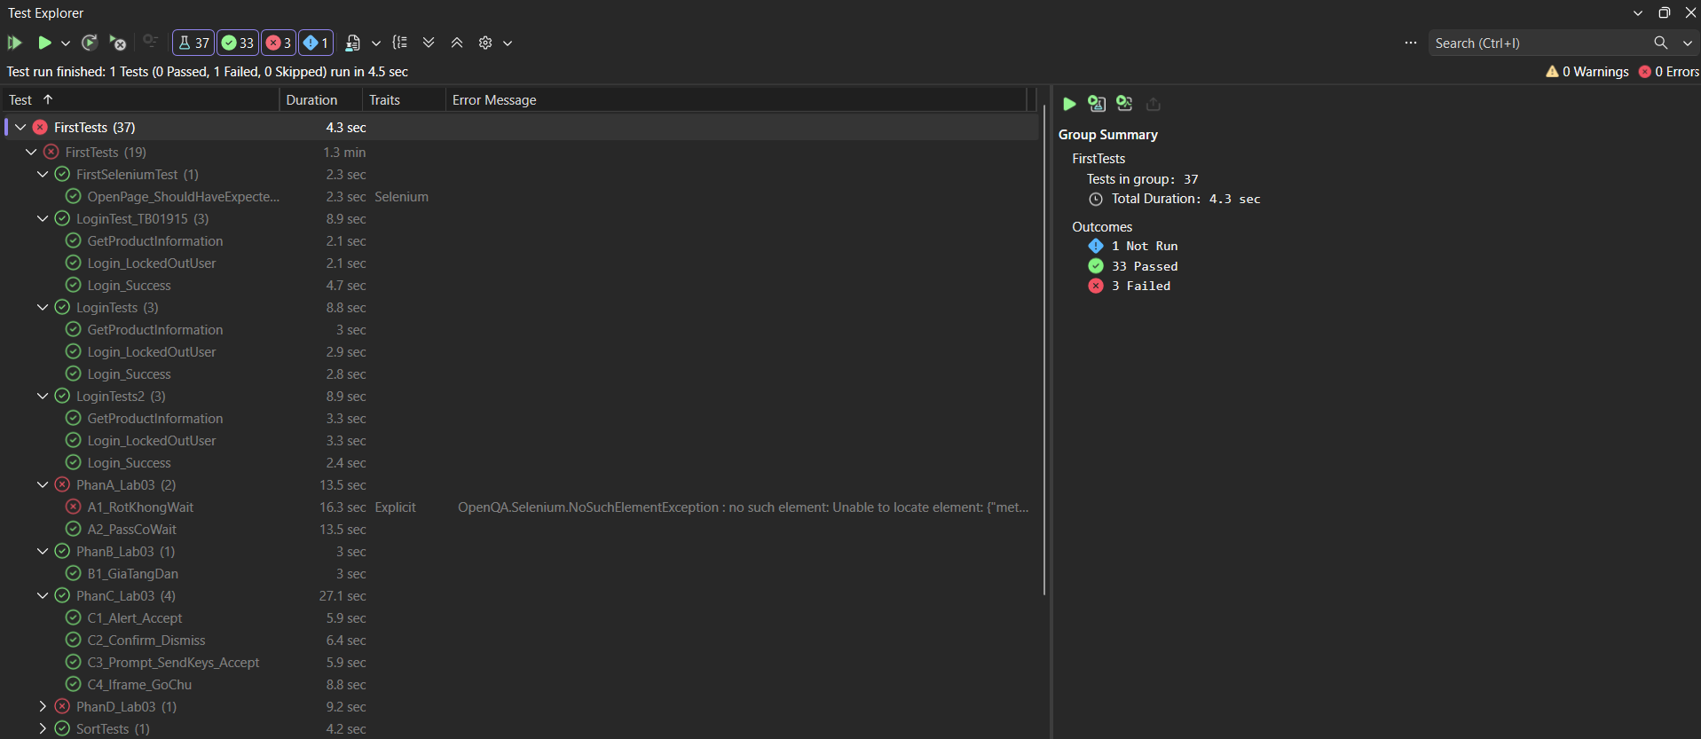

SAU
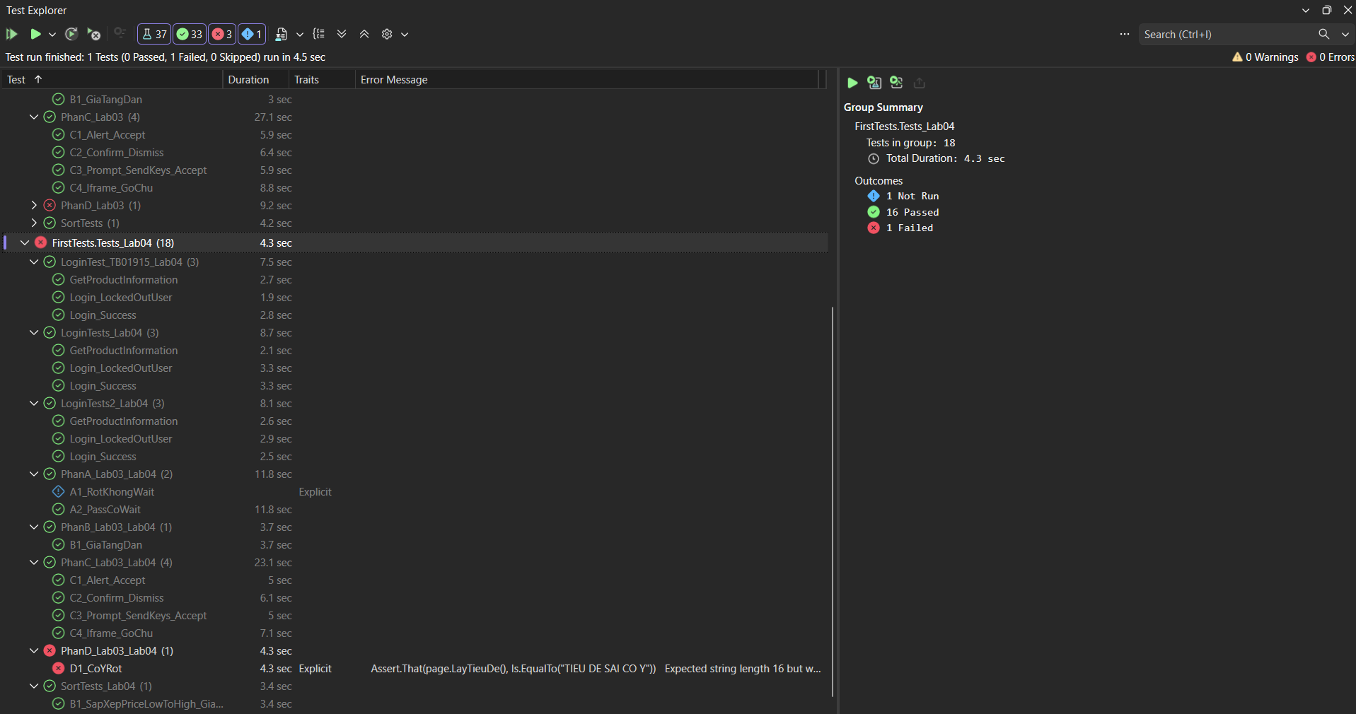

Test A1 không Wait
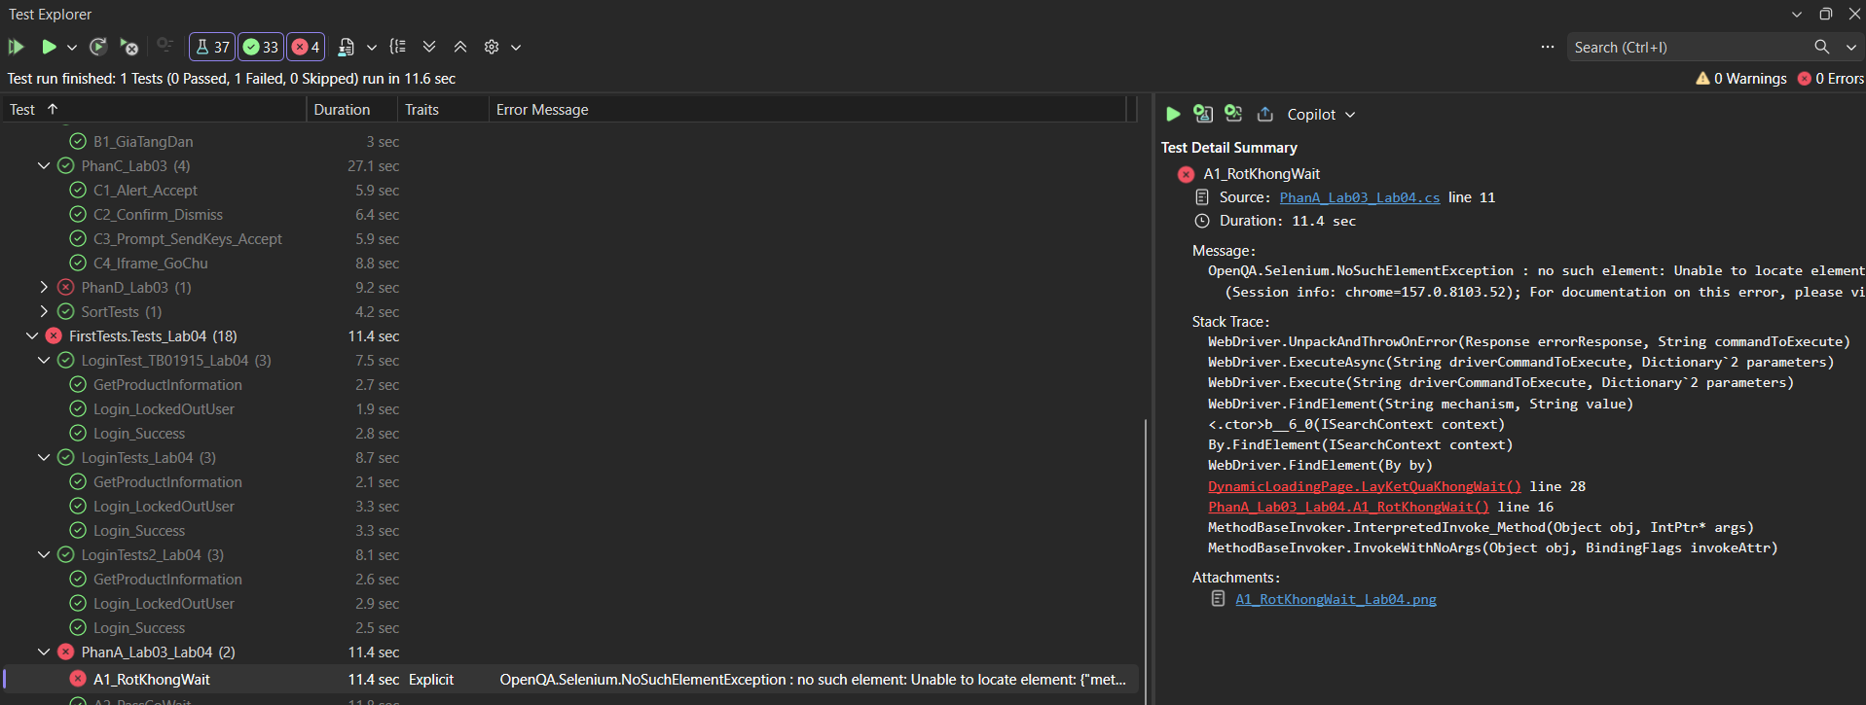
Test D1 cố ý Failed
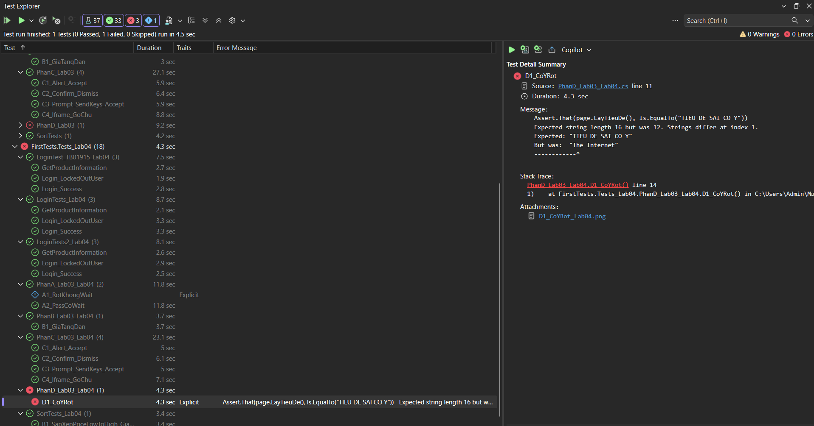
Phần D — Áp dụng POM cho sắp xếp giá Lab 3
1. Sử dụng method chaining
SortTests_Lab04 được đặt trong Tests_Lab04, hoàn toàn tách biệt với SortTests.cs gốc. Chuỗi lời gọi DangNhap(…).SapXep("lohi").LayDanhSachGia() thực hiện đăng nhập, chọn sắp xếp tăng dần và trả về danh sách decimal. Test giữ phép so sánh danh sách đã sort và có thêm Is.Ordered.Ascending để kiểm tra rõ thứ tự.
Code — FirstTests/Tests_Lab04/SortTests_Lab04.cs
using System.Collections.Generic;
using System.Linq;
using NUnit.Framework;
using FirstTests.Pages_Lab04;

namespace FirstTests.Tests_Lab04;

// Ban POM cua SortTests.cs; khong ke thua BaseTest cua Lab 3.
[TestFixture]
public class SortTests_Lab04 : TestBase
{
[Test]
public void B1_SapXepPriceLowToHigh_GiaTangDan()
{
LoginPage login = new LoginPage(driver).MoTrang();
// Chaining bat buoc cua Lab 4.
List<decimal> prices = login
.DangNhap("standard_user", "secret_sauce")
.SapXep("lohi")
.LayDanhSachGia();
Assert.That(prices.Count, Is.EqualTo(6));
List<decimal> expected = new List<decimal>(prices);
expected.Sort();
Assert.That(prices, Is.EqualTo(expected),
"Danh sách giá không tăng dần: " + string.Join(", ", prices));
// The hien rang danh sach da sap xep tang dan, khong thay the assert goc.
Assert.That(prices, Is.Ordered.Ascending);
}
}

VỊ TRÍ ẢNH D01 — Code chaining của Phần D
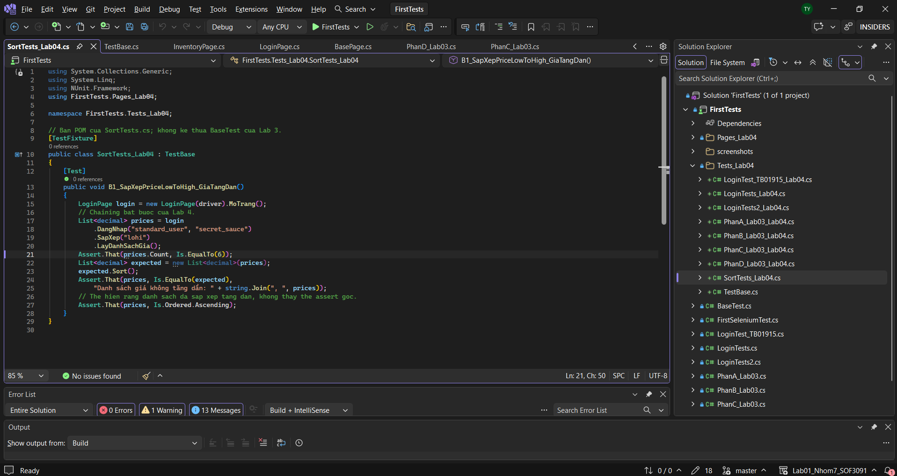
VỊ TRÍ ẢNH D02 — Chạy test Phần D
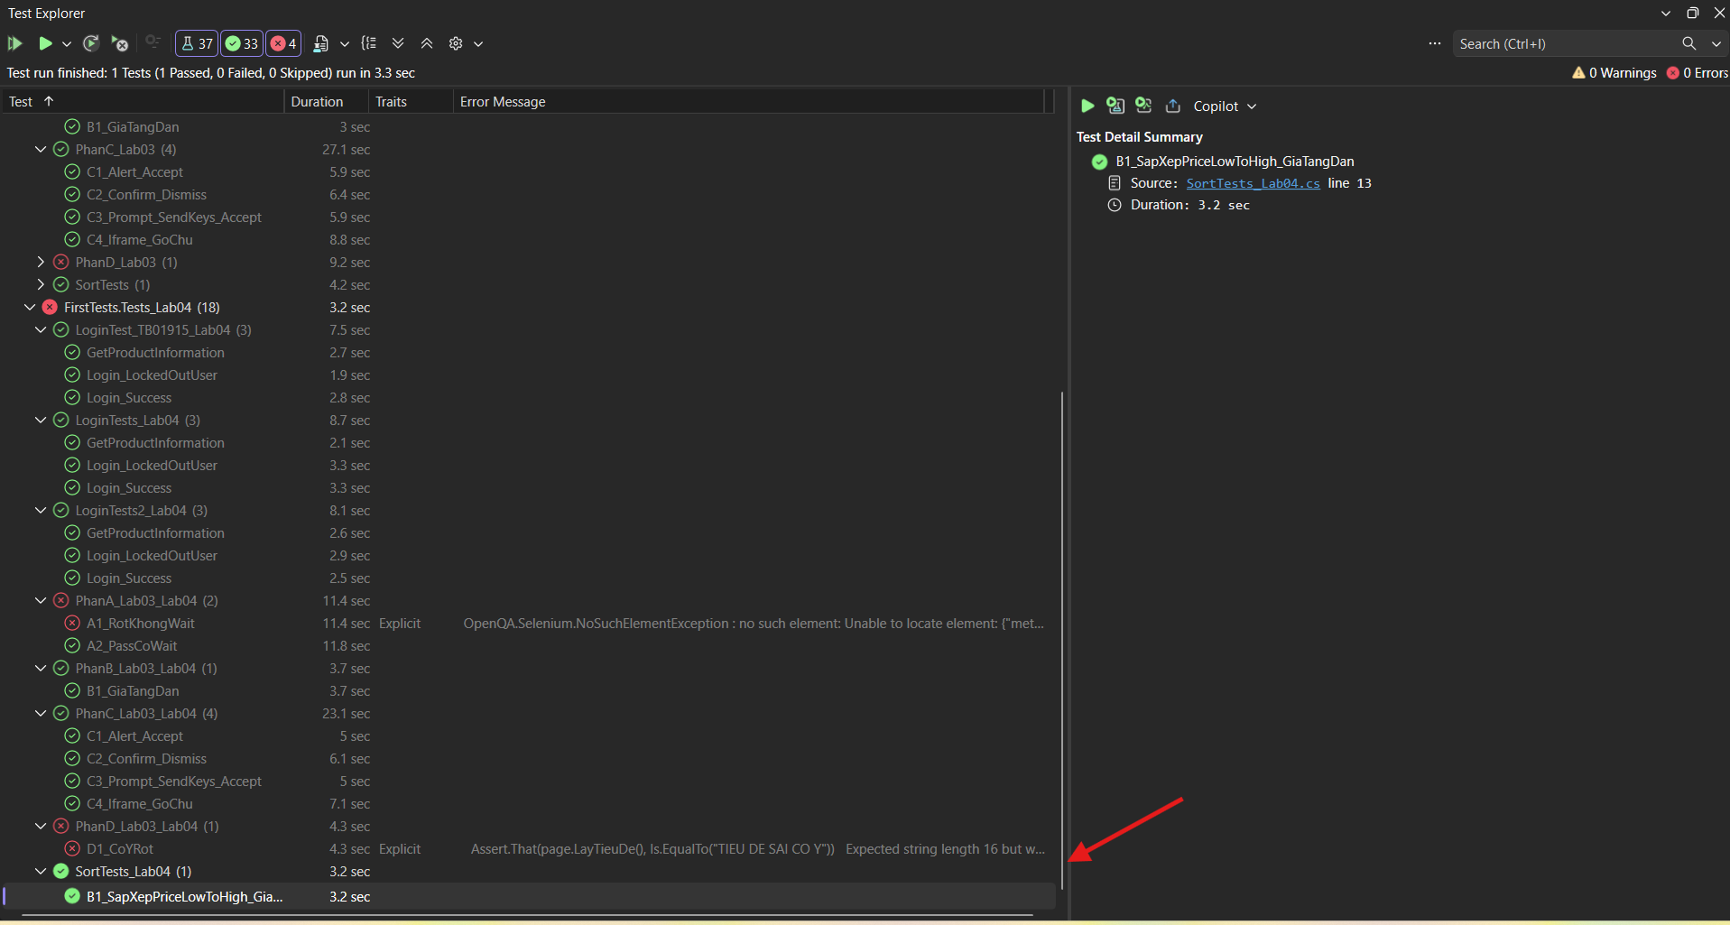

Phần E — Thẩm định kết quả AI
1. Prompt sử dụng
Theo đề, cần yêu cầu AI refactor một file test sang POM, lưu lại prompt và kết quả rồi kiểm tra quy ước. Phần dưới là prompt sử dụng được; khi gửi thật, bạn phải dán nội dung file gốc PhanB_Lab03.cs từ dự án của mình.
Tôi đang làm Lab 4 SOF3091 với C#, NUnit và Selenium WebDriver.
Hãy refactor file PhanB_Lab03.cs tôi cung cấp sang Page Object Model (POM).
Quy ước dự án: giữ nguyên các file Lab 2–3 ở thư mục gốc; mã Lab 4 chỉ đặt trong Pages_Lab04 và Tests_Lab04.
- Namespace Page: FirstTests.Pages_Lab04; namespace Test: FirstTests.Tests_Lab04.
- BasePage là abstract class chứa IWebDriver, WebDriverWait và Tim(By).
- Locator trong Page Object phải là private readonly By.
- Test không sử dụng By, FindElement trực tiếp; không có Assert trong Page Object.
- Phương thức nghiệp vụ Page Object không trả về IWebElement.
- Giữ nguyên hành vi, dữ liệu và toàn bộ Assert gốc.
- Có đầy đủ using, namespace, đường dẫn và code hoàn chỉnh của từng file.
Hãy đưa code refactor và giải thích thay đổi; không tự khẳng định đã PASS nếu chưa chạy.

using System;using System.Collections.Generic;using NUnit.Framework;using FirstTests.Pages_Lab04;
namespace FirstTests.Tests_Lab04;
// Ban POM cua file goc FirstTests/LoginTests.cs; KHONG sua file goc.[TestFixture]public class LoginTests_Lab04 : TestBase{
[Test]
public void Login_Success()
{
LoginPage login = new LoginPage(driver).MoTrang();
InventoryPage inventory = login.DangNhap("standard_user", "secret_sauce");
string currentUrl = inventory.LayDuongDan();
Console.WriteLine($"URL sau khi dang nhap: {currentUrl}");
Assert.That(currentUrl, Does.Contain("inventory.html"),
"Đăng nhập thành công phải chuyển đến trang inventory.html");
}

[Test]
public void Login_LockedOutUser()
{
LoginPage login = new LoginPage(driver).MoTrang();
login.DangNhap("locked_out_user", "secret_sauce");
bool hienThi = login.ThongBaoLoiDaHienThi();
string actualMessage = login.LayThongBaoLoi();
Console.WriteLine($"Thong bao loi: {actualMessage}");
Console.WriteLine($"URL hien tai: {login.LayDuongDan()}");
Assert.Multiple(() =>
{
Assert.That(hienThi, Is.True, "Thông báo lỗi phải hiện ra");
Assert.That(actualMessage,
Is.EqualTo("Epic sadface: Sorry, this user has been locked out."),
"Nội dung thông báo lỗi không đúng");
Assert.That(login.LayDuongDan(), Does.Not.Contain("inventory.html"),
"Không được chuyển sang trang inventory");
});
}

[Test]
public void GetProductInformation()
{
LoginPage login = new LoginPage(driver).MoTrang();
InventoryPage inventory = login.DangNhap("standard_user", "secret_sauce");
var items = inventory.LayDanhSachSanPham();
var names = new List<string>();
var prices = new List<string>();
int index = 1;
foreach (var item in items)
{
names.Add(item.Ten);
prices.Add(item.Gia);
Console.WriteLine($"{index}. {item.Ten} - {item.Gia}");
index++;
}
Assert.Multiple(() =>
{
Assert.That(items.Count, Is.EqualTo(6), "Trang phải có đúng 6 sản phẩm");
Assert.That(names, Has.All.Not.Empty, "Không được có tên sản phẩm rỗng");
Assert.That(prices, Has.All.StartsWith("$"), "Mọi giá phải bắt đầu bằng ký tự $");
Assert.That(names, Does.Contain("Sauce Labs Backpack"),
"Danh sách phải chứa sản phẩm Sauce Labs Backpack");
});
}}

Ảnh gửi prompt AI
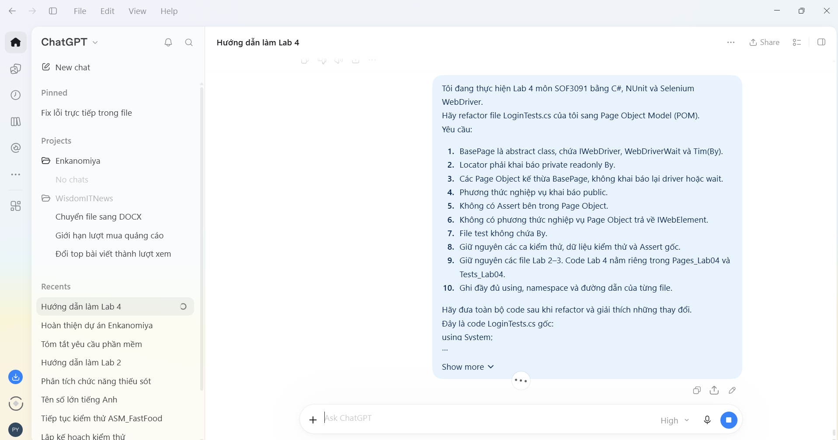
2. Kiểm tra và nhận xét kết quả AI
Đối chiếu code AI thực sự trả về với quy ước dưới đây. Không tự điền sẵn lỗi mà AI chưa mắc. Nếu AI làm đúng, ghi rõ từng tiêu chí đã kiểm tra.
Tiêu chí | Cách kiểm tra / nhận xét cần ghi
BasePage và kế thừa | Các Page kế thừa BasePage, có driver/wait/Tim dùng chung.
Đóng gói locator | Locator là private readonly By và không nằm trong test.
Assert | Chỉ xuất hiện trong file test.
IWebElement | Không có phương thức nghiệp vụ public trả về IWebElement.
Hành vi | Các giá trị, kịch bản và Assert giữ như file gốc.
Cấu trúc thư mục | Không gộp file Lab 2–3 vào folder _Lab04.
Method chaining | SapXep() trả về this, có thể gọi nối LayDanhSachGia().

Nhận xét
Điểm tốt: AI tuân thủ các quy ước POM, khai báo đầy đủ thư viện, namespace và phân tách rõ Page Object với Test.
Điểm chưa phù hợp: AI chưa thực sự refactor từ mã nguồn gốc vì file được cung cấp đã áp dụng POM. Ngoài ra, phiên bản TestBase do AI đề xuất không giữ chức năng chụp ảnh khi kiểm thử thất bại.
Nguyên nhân: AI chưa phân biệt mã nguồn gốc với phiên bản đã refactor và chưa bảo toàn đầy đủ chức năng hỗ trợ kiểm thử.
Cách khắc phục: Sử dụng LoginTests.cs gốc để đánh giá quá trình refactor và giữ nguyên TestBase hiện tại nhằm bảo toàn chức năng chụp ảnh.
Kết luận: Mã nguồn AI trả về đáp ứng các quy ước POM cơ bản nhưng cần kiểm tra lại những thay đổi so với dự án gốc trước khi áp dụng.
Ảnh thẩm định AI / tiêu chí kiểm tra


